LA NACION
Una Nación es un conjunto de personas unidas por un vínculo de identidad compartido: tiene el mismo idioma, las mismas costumbres y tradiciones, los mismos valores y, por lo general, la misma religión y la misma etnia. Sus miembros suelen poseer un pasado histórico que los hermana y un proceso común compartido respecto del futuro. Los elementos que unen a los connacionales son espontáneos, es decir que surgen de la misma convivencia sostenida durante un tiempo y que se expresan en una cultura.
NACION Y TERRITORIO
En sus orígenes, las naciones surgieron en un espacio físico común en donde sus miembros pudieron compartir los elementos que los consolidaron como grupo. Peo una vez establecido y definido el vinculo de identidad nacional, el territorio deja de ser indispensable para su existencia, aunque favorece el mantenimiento de la cultura y de los proyectos comunes. La situación más habitual es que los integrantes de una nación convivan en un mismo territorio, pero también existen grupos nacionales que viven diseminados por el mundo, así como territorios en los que conviven personas pertenecientes a distintas naciones.
NACION Y ESTADO
Si bien se suele hablar indistintamente de nación y de estado, ambos conceptos no significan lo mismo. Una nación hace referencia a un conjunto de personas unidas por una cultura común, por un sentimiento de pertenencia construido a lo largo del tiempo. Un Estado, en cambio, alude a la organización jurídica, es decir, al aspecto legal de una sociedad. Puede ser definido como el conjunto de personas que residen en un mismo territorio organizado jurídicamente por medio de leyes, bajo un gobierno común que ejerce el poder.
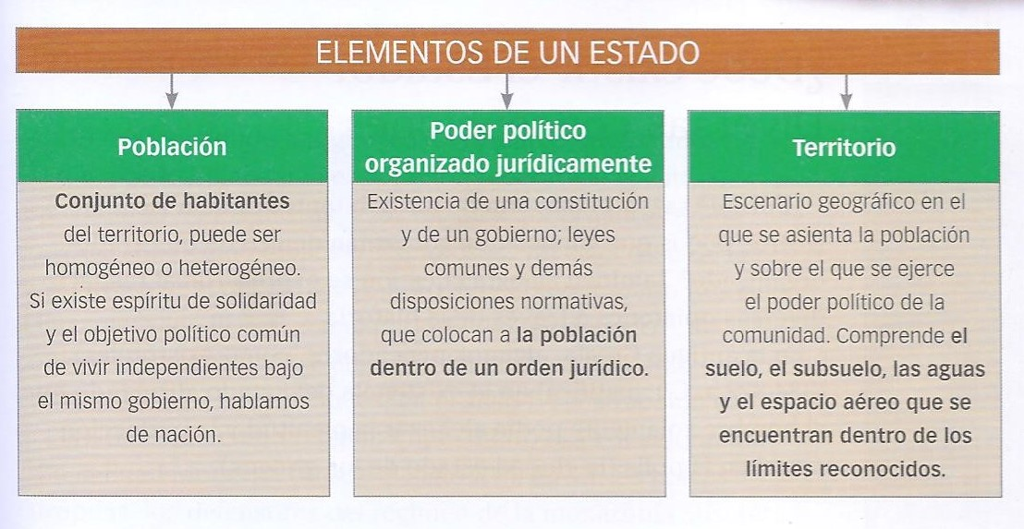

Clasificación de los estados
Los estados siguiendo dos criterios. El primero de ellos es el de la persona o personas que ejercen el poder y el segundo el de la distribución territorial del poder.
Según el primero de los criterios se habla de monarquías cuando el poder está en manos de una única persona, y de repúblicas cuando es ejercido por varias. En las repúblicas el poder está a cargo de un pequeño grupo de personas (repúblicas aristocráticas, como Venecia durante el Renacimiento), o por una gran mayoría de los ciudadanos (las repúblicas democráticas).
En la actualidad, con escasas excepciones, como Arabia Saudita y algunos de los emiratos árabes del Golfo Pérsico, no existen las monarquías absolutas, sino exclusivamente las constitucionales. También desaparecieron las repúblicas aristocráticas; en la actualidad sólo hay republicas democráticas
En el siglo XX surgió un nuevo tipo de estado denominado totalitario. En éste el gobierno goza de poder absoluto, prohíbe toda expresión opositora y elimina los partidos políticos. En algunos casos, como el del régimen fascista de Benito Mussolini y el nazismo de Adolf Hitler, esos gobiernos intentan legitimar su acción en el presunto consentimiento de las grandes corporaciones-sindicatos, iglesias, fuerzas armadas, empresariado- que forman parte de la sociedad.
En otras ocasiones, los estados totalitarios afirman que su autoridad deriva del apoyo de una clase, que en general es el proletariado urbano, o el conjunto de los obreros industriales y los campesinos. Estos regímenes, por lo general se convierten en dictaduras ejercidas por un partido político único en nombre de una clase. Estos sistemas socialistas sólo subsisten en forma muy atemperada en Cuba y China y, con características más rígidas, en Corea del Norte.
En cuanto al segundo criterio, teniendo en cuenta la distribución del poder en el territorio, los estados modernos se dividen en unitarios y federales.
Estados unitarios son aquellos en los que existe un único foco de poder que controla todo el territorio. Los federales son aquellos en los que el poder está dividido en varios centros. En los regímenes federales existe una autoridad central que es superior en jerarquía a las locales.
Las confederaciones, por lo general, son entidades de derecho internacional que poseen un órgano en común, frecuentemente encargado de establecer relaciones internacionales, declarar la guerra y firmar la paz.
En ciertos casos, los vínculos entre las confederaciones son más intensos. El organismo central pasa a tener mayores competencias y el estado adquiere características que lo hacen similar al federal. Pero los estados miembros conservan el derecho de secesión, es decir de separarse del estado confederado si no están de acuerdo con algunas de las decisiones de éste.

“LOS PODERES DEL ESTADO.”

  - SISTEMA DE GOBIERNO
El sistema de gobierno en la Argentina adopta la forma representativa, republicana y federal (Constitución Nacional, Art. 1º). El pueblo elige directamente a sus representantes.

-La forma representativa
La Constitución Nacional instituye una democracia representativa o indirecta, en la que los representantes sólo ejercen el poder del pueblo durante el período que duran en sus mandatos.
En el Artículo 22 establece que "El pueblo no delibera ni gobierna sino por medio de sus representantes y autoridades creadas por esta Constitución. Toda fuerza armada o reunión de personas que se atribuya los derechos del pueblo y peticione a nombre de este, comete delito de sedición".
Por otro lado, también se habilitan algunos mecanismos de democracia semidirecta, incorporados en el Capítulo de Nuevos Derechos y Garantías como:
Iniciativa popular (Art. 39 y Ley 24.747): los ciudadanos tienen el derecho de iniciativa para presentar proyectos de ley en la Cámara de Diputados, siempre y cuando ese proyecto tenga un consenso en la ciudadanía representado por la cantidad de firmas establecidas constitucionalmente.
Consulta popular (Art. 40): El Congreso, a iniciativa de la Cámara de Diputados, podrá someter a consulta popular un proyecto de ley. Existen dos alternativas: la primera, que la consulta sea vinculante (el voto de la ciudadanía es obligatorio, la ley de convocatoria no puede ser vetada y el voto afirmativo del proyecto por el pueblo de la Nación lo convertirá en ley, siendo su promulgación automática); y la segunda, la consulta no vinculante (el voto de los ciudadanos no es obligatorio, puede ser convocado también por el presidente de la Nación y la decisión ciudadana no obliga al Congreso a la sanción del proyecto).

-La forma republicana
El vocablo “república” deriva del latín res pública, que significa "cosa del pueblo". La república es la forma de gobierno en la cual los magistrados son electivos y temporarios.
La forma republicana está basada en la división, control y equilibrio de los poderes y tiene como fin último la garantía de las libertades individuales. Los principios que la inspiran son: constitución escrita, separación de poderes, elegibilidad de los funcionarios, periodicidad de los mandatos, responsabilidad de los funcionarios, publicidad de los actos de gobierno y existencia de partidos políticos.
La existencia de una constitución escrita que establece las responsabilidades de los funcionarios, la forma de su elección y la publicidad de los actos de gobierno facilita el control ciudadano de los poderes instituidos.

-La forma federal
Está basada en la división del poder entre el gobierno federal y los gobiernos locales, conservando las provincias “todo el poder no delegado por esta Constitución al Gobierno Federal” (Constitución Nacional, Art. 121).
La forma de gobierno federal permite el control y la cooperación recíproca entre las provincias y el gobierno federal, evitando la concentración de poder a través de su descentralización.
En este sistema, coexisten dos clases de gobierno: el nacional o federal, soberano, cuya jurisdicción abarca todo el territorio de la Nación, y los gobiernos locales, autónomos en el establecimiento de sus instituciones y sus constituciones locales, cuyas jurisdicciones abarcan exclusivamente sus respectivos territorios.
- PODERES DEL ESTADO NACIONAL
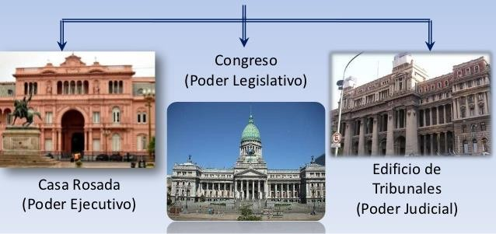
Las Autoridades Nacionales tienen su sede en:

-Poder Legislativo

Es el encargado de elaborar las normas que regulan la vida y el ejercicio de los derechos de sus habitantes.
Lo ejerce un Congreso compuesto por dos Cámaras: una de Diputados de la Nación, y otra de Senadores de las provincias y de la Ciudad de Buenos Aires.
- Cámara de Diputados: está compuesta por representantes elegidos directamente por el pueblo de las provincias, que se consideran a este fin como distritos electorales de un solo Estado y a simple pluralidad de sufragios. El número de representantes será de uno por cada treinta y tres mil habitantes o fracción que no baje de dieciséis mil quinientos.
Para ser diputado se requiere haber cumplido la edad de veinticinco años, tener cuatro años de ciudadanía en ejercicio, y ser natural de la provincia que lo elija, o con dos años de residencia inmediata en ella.
Los diputados durarán en su representación por cuatro años, y son reelegibles; pero la Sala se renovará por mitad cada bienio; a cuyo efecto los nombrados para la primera Legislatura, luego que se reúnan, sortearán los que deban salir en el primer período.
- Cámara de Senadores: la componen tres senadores por cada provincia y tres por la Ciudad de Buenos Aires, elegidos en forma directa y conjunta, correspondiendo dos bancas al partido político que obtenga el mayor número de votos y la restante al partido político que le siga en número de votos. Cada senador tiene un voto.
Son requisitos para ser elegidos senador: tener la edad de treinta años, haber sido seis años ciudadano de la Nación, disfrutar de una renta anual de dos mil pesos fuertes o de una entrada equivalente, y ser natural de la provincia que lo elija, o con dos años de residencia inmediata en ella.
Los senadores duran seis años en el ejercicio de su mandato, y son reelegibles indefinidamente; pero el Senado se renovará a razón de una tercera parte de los distritos electorales cada dos años.
El vicepresidente de la Nación será presidente del Senado; pero no tendrá voto sino en el caso que haya empate en la votación.

-Poder Ejecutivo
Es desempeñado por el presidente de la Nación. En caso de enfermedad, ausencia de la Capital o muerte, lo ejercerá el vicepresidente de la Nación. El presidente y el vicepresidente son elegidos por elecciones libres y generales, duran cuatro años en sus funciones y tienen la posibilidad de ser reelegidos o sucederse recíprocamente por un solo período consecutivo.
En caso de enfermedad, ausencia de la Capital, muerte, renuncia o destitución del presidente, el Poder Ejecutivo será ejercido por el vicepresidente de la Nación. En caso de destitución, muerte, dimisión o inhabilidad del presidente y vicepresidente de la Nación, el Congreso determinará qué funcionario público ha de desempeñar la Presidencia, hasta que haya cesado la causa de la inhabilidad o un nuevo presidente sea electo.
Para ser elegido presidente o vicepresidente de la Nación, se requiere haber nacido en el territorio argentino, o ser hijo de ciudadano nativo, habiendo nacido en país extranjero; y las demás calidades exigidas para ser elegido senador.
El presidente y vicepresidente duran en sus funciones el término de cuatro años y podrán ser reelegidos o sucederse recíprocamente por un solo período consecutivo. Si han sido reelectos o se han sucedido recíprocamente no pueden ser elegidos para ninguno de ambos cargos, sino con el intervalo de un período.

Las atribuciones del presidente de la Nación son:

- Es el Jefe Supremo de la Nación, jefe del gobierno y responsable político de la administración general del país.
- Expide las instrucciones y reglamentos que sean necesarios para la ejecución de las leyes de la Nación, cuidando de no alterar su espíritu con excepciones reglamentarias.
- Participa de la formación de las leyes con arreglo a la Constitución, las promulga y las hace publicar. Sólo podrá emitir disposiciones de carácter legislativo cuando circunstancias excepcionales hicieran imposible seguir los trámites ordinarios previstos por esta Constitución para la sanción de las leyes, y no se trate de normas que regulen materia penal, tributaria, electoral o el régimen de los partidos políticos, podrá dictar decretos por razones de necesidad y urgencia, los que serán decididos en acuerdo general de ministros que deberán refrendarlos, conjuntamente con el jefe de gabinete de ministros.
- Nombra a los magistrados de la Corte Suprema con acuerdo del Senado y a los demás jueces de los tribunales federales inferiores en base a una propuesta vinculante en terna del Consejo de la Magistratura, con acuerdo del Senado.
- Indulta o conmuta las penas por delitos sujetos a la jurisdicción federal, previo informe del tribunal correspondiente, excepto en los casos de acusación por la Cámara de Diputados.
- Concede jubilaciones, retiros, licencias y pensiones conforme a las leyes de la Nación.
- Nombra y remueve a los embajadores, ministros plenipotenciarios y encargados de negocios con acuerdo del Senado; por sí solo nombra y remueve al jefe de gabinete de ministros y a los demás ministros del despacho, los oficiales de su secretaría, los agentes consulares y los empleados cuyo nombramiento no está reglado de otra forma por esta Constitución.
- Abre anualmente las sesiones del Congreso, reunidas al efecto ambas Cámaras, dando cuenta en esta ocasión del estado de la Nación, de las reformas prometidas por la Constitución, y recomendando a su consideración las medidas que juzgue necesarias y convenientes.
- Prorroga las sesiones ordinarias del Congreso, o convoca a sesiones extraordinarias, cuando un grave interés de orden o de progreso lo requiera.
- Supervisa el ejercicio de la facultad del jefe de gabinete de ministros respecto de la recaudación de las rentas de la Nación y de su inversión, con arreglo a la ley o presupuesto de gastos nacionales.
- Concluye y firma tratados, concordatos y otras negociaciones requeridas para el mantenimiento de buenas relaciones con las organizaciones internacionales y las naciones extranjeras, recibe a sus ministros y admite a sus cónsules.
- Es el comandante en jefe de todas las fuerzas armadas de la Nación.
- Provee los empleos militares de la Nación: con acuerdo del Senado, en la concesión de los empleos o grados de oficiales superiores de las fuerzas armadas; y por sí solo en el campo de batalla.
- Dispone de las fuerzas armadas, las organiza y distribuye según las necesidades de la Nación.
- Declara la guerra y ordena represalias con autorización y aprobación del Congreso.
- Declara en estado de sitio uno o varios puntos de la Nación, en caso de ataque exterior y por un término limitado, con acuerdo del Senado.
- Pide al jefe de gabinete de ministros y a los jefes de todos los ramos y departamentos de la administración los informes que crea convenientes, y ellos están obligados a darlos.
- Puede ausentarse del territorio de la Nación, con permiso del Congreso. En el receso de este, sólo podrá hacerlo sin licencia por razones justificadas de servicio público.
- Llena las vacantes de los empleos que requieran el acuerdo del Senado, y que ocurran durante su receso, por medio de nombramientos en comisión que expirarán al fin de la próxima Legislatura.
- Decreta la intervención federal a una provincia o a la ciudad de Buenos Aires en caso de receso del Congreso, y debe convocarlo simultáneamente para su tratamiento.

-Poder Judicial

La independencia del resto de los poderes es la condición rectora para su correcto funcionamiento.

Lo ejercen la Corte Suprema de Justicia, y los jueces y tribunales de las diversas instancias y jurisdicciones. Además, el Jurado de Enjuiciamiento y el Consejo de la Magistratura son organismos permanentes del Poder Judicial.
La designación de los jueces la realiza el presidente de la Nación con acuerdo del Senado, sobre la base de una terna integrada por candidatos seleccionados en concurso público por el Consejo de la Magistratura,
Ninguno podrá ser miembro de la Corte Suprema de Justicia, sin ser abogado de la Nación con ocho años de ejercicio, y tener las calidades requeridas para ser senador.
Sus principales componentes son:
- Corte Suprema de Justicia: está formada por nueve jueces. El tribunal –como cabeza del Poder Judicial de la Nación– es la instancia jurídica final tanto para los asuntos en los que tiene competencia originaria como en aquellos que plantean cuestiones de inconstitucionalidad.
- Jurado de Enjuiciamiento: es el órgano a cargo del juzgamiento de los jueces de los tribunales inferiores. Formado por nueve miembros, está integrado por un ministro de la Corte Suprema, dos jueces de cámara, tres legisladores y tres abogados de la matrícula federal.
- Consejo de la Magistratura: es el órgano que selecciona las ternas de los candidatos a magistrados y que realiza la acusación de los mismos ante el Jurado de Enjuiciamiento. El Consejo está integrado por trece miembros (Ley 26.080): tres jueces del Poder Judicial, seis legisladores, dos representantes de los abogados de la matrícula federal, un representante del Poder Ejecutivo y un representante del ámbito científico y académico.
- Tribunales nacionales: son órganos encargados de administrar la justicia federal. Los tribunales con asiento en la Capital Federal están organizados en una cámara y en juzgados para cada una de las materias. En las provincias, los tribunales nacionales intervienen en todos los asuntos federales. Además, cada una de las provincias posee una organización judicial propia para ejercer la justicia ordinaria.

- CONSTITUCIÓN PROVINCIAL: ESTRUCTURA. PODERES DEL ESTADO.

Constitución de la Provincia de San Juan
PREAMBULO La Soberana Convención Constituyente de la Provincia de San Juan, en cumplimiento del mandato popular conferido por la ciudadanía, consciente de la responsabilidad ante Dios y ante los hombres con el objeto de afianzar los fundamentos institucionales que profundicen la democracia participativa en lo político, económico, social y cultural, defendiendo la autonomía provincial, preservando la unidad nacional y promoviendo un efectivo régimen municipal, protegiendo el disenso y el pluralismo, estimulando el progreso y consolidando una sociedad abierta y solidaria, enaltecida por el respeto al libre conocimiento y la racionalidad como principio en el tratamiento y resolución pacífica de los conflictos dispuesta a la modernización con justicia y capacitada para rechazar toda forma de autoritarismo en un marco de libertad, igualdad, bienestar general y pleno respeto por la familia, los derechos humanos y por todo goce que no afecte concretamente a los demás habitantes, establece y ordena esta Constitución.
• ARTICULO 1º.- La Provincia de San Juan, con los límites que por derecho le corresponde, como Estado autónomo e inescindible de la República Argentina, organizado bajo sistema republicano, democrático, representativo y participativo, mantiene para sí todo el poder no delegado expresa y literalmente al Gobierno Federal en la Constitución Nacional a la que reconoce como Ley suprema, sumando las que sean de ejercicio compartido, concurrente o conjunto. -
• ARTICULO 3º.- Todas las autoridades que ejerzan el gobierno central, deben funcionar en forma permanente en la Ciudad de San Juan, Capital de la Provincia, salvo por razones de carácter extraordinario, debiendo la ley fijar la sede en estos casos. -
• ARTICULO 4º.- El Estado Provincial garantiza a través de todos sus actos el logro pleno de la democracia participativa, en lo económico, político, social y cultural. -
• ARTICULO 7º.- El territorio de la Provincia se divide en diecinueve departamentos a saber: Albardón, Angaco, Calingasta, Capital, Caucete, Chimbas, Iglesia, Jáchal, 9 de Julio, Pocito, Rawson, Rivadavia, San Martín, Santa Lucía, Sarmiento, Ullum, Valle Fértil, 25 de Mayo y Zonda, con sus actuales límites determinados por ley, lo que no pueden ser modificados sin previa consulta popular en los departamentos involucrados. -

Poderes del Estado - Gobierno Provincial
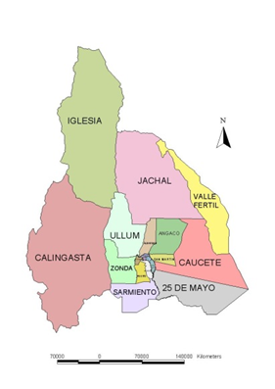
Todas las provincias son autónomas porque tienen su constitución que no contradice a la constitución Nacional. Además, el gobierno de cada provincia es elegido por sus habitantes y se debe ocupar de lo que sucede en su territorio. Así lo establece el art. 5 de nuestra constitución Nacional cuando dice “Cada provincia dictará su propia Constitución bajo el sistema representativo republicano, de acuerdo con los principios, declaraciones y garantías de la Constitución Nacional; y que asegure su administración de justicia, su régimen municipal y la educación primaria. Bajo estas condiciones el Gobierno Federal, garante a cada provincia el goce y ejercicio de sus instituciones.”
Las autoridades del gobierno tienen su sede en la ciudad de San Juan, la cual es capital provincial.
La organización y las tareas que desempeñan los funcionarios del gobierno provincial son:
Poder Ejecutivo
Poder Legislativo
Poder Judicial


Poder Ejecutivo Provincial
El poder ejecutivo es unipersonal y recae en un ciudadano, elegido directamente por los ciudadanos, varones y mujeres, con capacidad para ser electores y que estén inscriptos en el registro cívico de la provincia, para el cargo de Gobernador.
Es el encargado de ejecutar las leyes y administrar el presupuesto provincial, con la colaboración de su gabinete de ministros. Es elegido junto al vicegobernador, que a su vez es presidente de la cámara de diputados provincial.
Del poder ejecutivo dependen las fuerzas de seguridad de la provincia de San Juan. La Constitución provincial establece un periodo de gobierno de 4 años. En el año 2011 se realizó una reforma que modifico el art 175 de la constitución provincial, que establecía como límite un asola reelección para el mandatario. El nuevo texto plantea que el gobernador y el vicegobernador “puede ser reelegido hasta dos veces”.
Poder Legislativo Provincial
Es ejercido por la cámara de Diputados integrada por un representante por cada uno de los departamentos en que se divide la provincia, conforme lo establecido por la constitución provincial. Cada departamento es considerado como distrito electoral único para la elección de su representante a simple mayoría de sufragio.

Se designa al vicegobernador de la provincia como presidente nato de la Cámara de Diputados, pero no tiene voto, excepto en caso de empate.
Los Diputados duraran cuatro años en sus funciones, inician y concluyen sus mandatos en la misma oportunidad en que lo hace el poder Ejecutivo, y pueden ser reelectos.

Poder Judicial Provincial
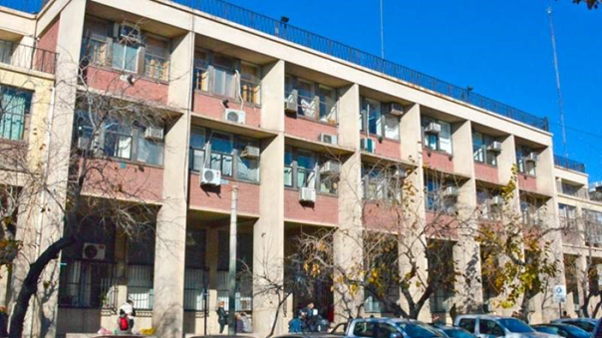
Es desempeñado por una Corte de Justicia, Cámaras, Jueces y Jueces de paz Letrados y demás tribunales que la ley establezca. Tienen todo el imperio necesario para mantener su inviolabilidad e independencia ante los otros poderes del Estado.
La Corte de Justicia está integrada por cinco miembros y se divide en salas. La presidencia del cuerpo es ejercida anualmente y por turno, por cada uno de sus miembros, comenzando por el de mayor edad.
Los miembros de la Corte de Justicia, el fiscal General de la Corte, todos los magistrados judiciales y titulares del ministerio público, son nombrados por la Cámara de Diputados a propuesta de una terna elevada por el consejo de la magistratura.
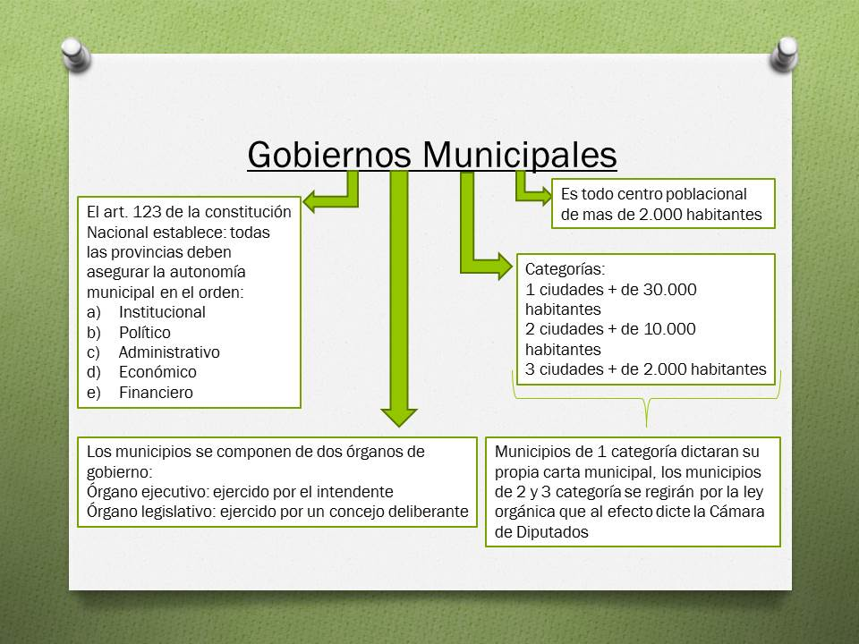

- CARTA ORGÁNICA MUNICIPAL: CONCEPTO
¿QUÉ ES UNA CARTA ORGÁNICA?
Una carta orgánica es un documento que recoge las diversas normas que organizan el funcionamiento económico, político e institucional de un municipio. Se dice que la carta orgánica es la ley fundamental de esas divisiones administrativas debido a que establece los principios que gobiernan su sistema.
La carta orgánica, por lo tanto, es un instrumento jurídico. Las funciones y las atribuciones de los organismos locales, la división de los poderes, la distribución de los recursos y otras cuestiones son definidas mediante este conjunto de leyes y disposiciones.
En la estructura jurídica, debajo de la Constitución Nacional (que se aplica en todo el país), suelen encontrarse las Constituciones Provinciales (cuyo ámbito de aplicación corresponde a cada provincia). La carta orgánica municipal (vinculada a un único municipio) debe respetar lo establecido por las normativas de rango superior. Dicho de otro modo: así como una Constitución Provincial no puede contradecir a la Constitución Nacional, la carta orgánica de un municipio no debe entrar en conflicto con la Constitución Provincial que rige en el territorio.

